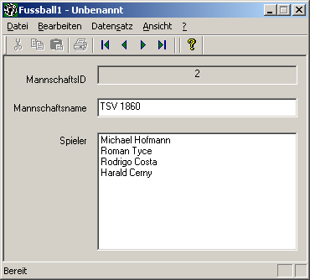
ODBC mit 2 Tabellen A

Datenbank (Fussball.mdb)

Tabelle: Mannschaften Tabelle: Spieler Beziehungen
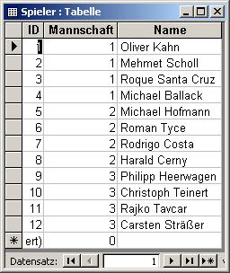
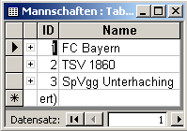
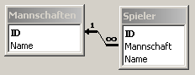

Datenquelle (Fussball)

SDI-Projekt
- Datenquelle: Fussball
- Tabelle: !!! Nur Mannschaften !!!
- Name der Set-Klasse: CMannschaftSet

CMannschaftSet

Membervariablen
long m_ID; // MannschaftsID, Primaerschluessel
CString m_Name; // Mannschaftsname

CSpielerSet
- Neue MFC-Klasse
- Basisklasse: CRecordset
- Datenquelle: Fussball

Membervariablen
long m_ID; // SpielerID
long m_Mannschaft; // Fremdschluessel
CString m_Name; // Spielername

CFussballView

Membervariablen für Steuerelemente
IDC_EDIT_ID_MANNSCHAFT: m_pSet->m_ID
IDC_EDIT_NAME_MANNSCHAFT: m_pSet->m_Name
IDC_LIST_SPIELER: m_cSpieler

DoDataExchange
...
SpielerAnzeigen();

SpielerAnzeigen
// Liste leeren
m_cSpieler.ResetContent();
// Alle Spieler der aktuellen Mannschaft
CString sSQL;
sSQL.Format("SELECT * FROM [Spieler] WHERE [Mannschaft]=%d", m_pSet->m_ID);
CSpielerSet Spieler;
Spieler.Open(CRecordset::snapshot,sSQL);
// Die Namen aller entsprechenden Spieler ausgeben
while(!Spieler.IsEOF()){
m_cSpieler.AddString(Spieler.m_Name);
Spieler.MoveNext();
}
// Recordset schliessen
Spieler.Close();

